利用power designer工具建立表的整个数据结构、表达表和表之间的关系，对促进业务理解和系统功能开发，有着重要的指导意义。以下记录一些使用power designer工具建模过程中遇到的典型问题，避免再次遇到麻烦百度。

## 新建PDM文件

在装好power designer工具的前提下，右键新建 – 选择类型pdm

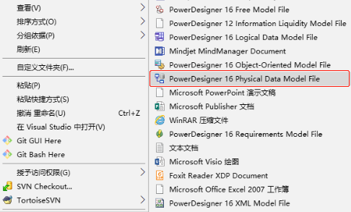

## 新建表

进入工作空间后默认给出模型名称和图名称，可以右键选择【rename】或者双击来重命名。在右侧工具栏中选择【table】，在图空间中单击即可生成一个表结构，这个表是归属在当前已打开的活动图表下。

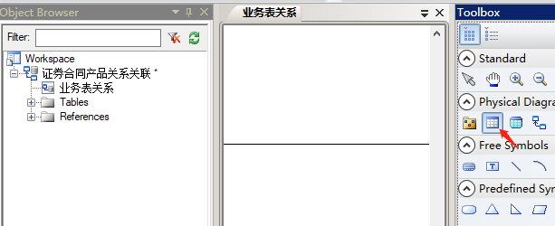

## 编辑表结构

右键表空间table – columns进入表的编辑模式，选择图表，点击工具栏的database – Change current DBMS，选择oracle10g数据库版本（注意：VARCHAR2类型是11g才有的）

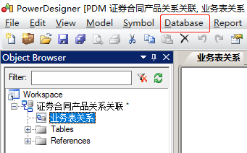

图表默认可能没有注释列【comment】，可以使用快捷键ctrl+u呼出菜单以增加该列。【precicion】表示精度，在列的类型为number时可以指定。【M】表示不能为空。表结构编辑完成后，【preview】可以看到

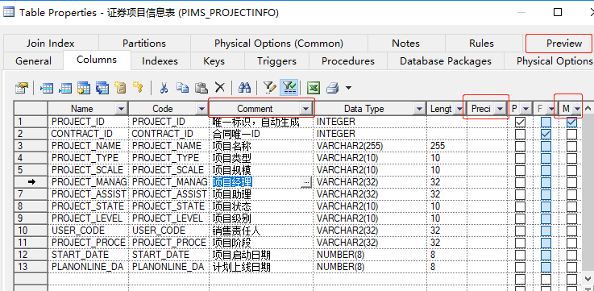

## 建立表之间的联系

右侧工具栏选择【reference】，连线两个表，双击该连线来编辑关联关系。

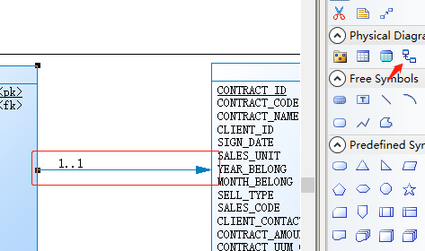

通过【cardinality】来指定表之间的对应关系

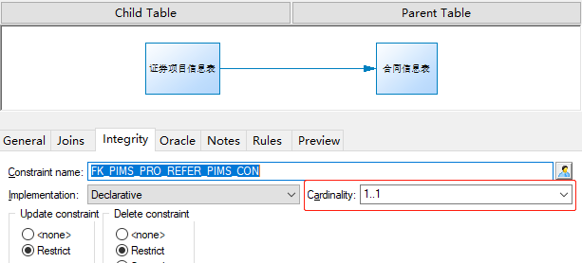

如果这个对应关系没有显示在关联线上，右键关系选择format – 符号显示增加勾选【cardinality】即可

